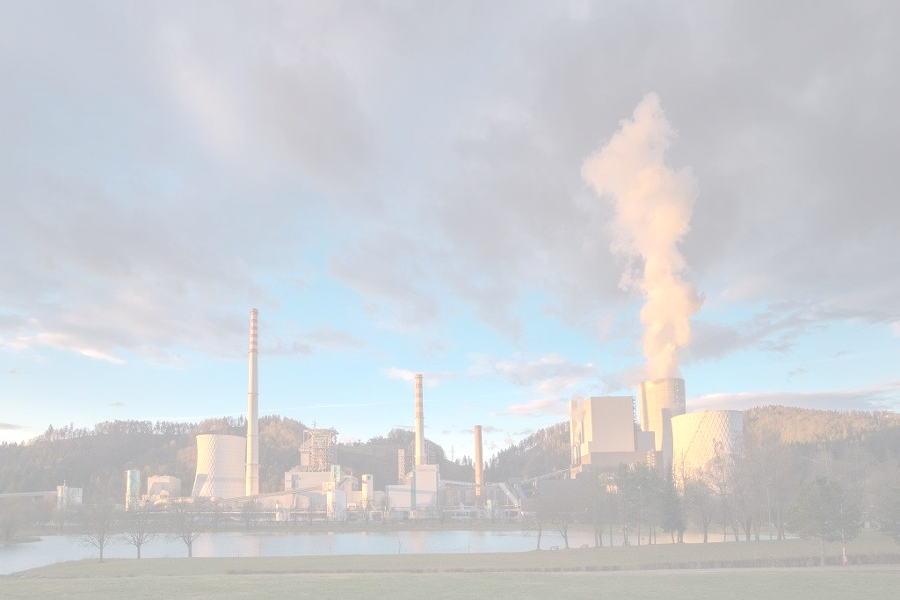


Družba Termoelektrarna Šoštanj d.o.o. objavlja 6 prostih delovnih mest za določen čas:

POSLUŽEVALEC TRANSPORTA PREMOGA (m/ž)

Pogoji za zasedbo delovnega mesta:
• 3 stopnja izobrazbe;
• zaželena je tehnična izobrazba strojne ali elektro smeri.

Poglavitne naloge:
• nadzor in pregled presipov, trakov, členkarjev, tehnic, indikatorjev in izločevalcev kovin sistemov, vzorčenja premoga in kotlovskih bunkerjev;
• pregled in posluževanje z upravljalnim panelom kotlovskih bunkerjev;
• ročno posluževanje transportnih naprav;
• jemanje in shranjevanje vzorcev premoga;
• čiščenje presipov, trakov, tehnic, transportnih poti, vzorčevalne naprave, kotlovskih bunkerjev in javljalnikov stanja;
• požarni obhodi na področju dela in poročanje vodji skupnih naprav;
• polnjenje bele sadre na vagonske kontejnerje;
• delo poteka na lokacijah: bunkerji bloka 5, bunkerji bloka 6, PE22, PE05 in PE24;
• upoštevanje ekoloških predpisov in navodil na področju dela;
• pregledovanje stanja naprav in iskanje napak delovanja, analiziranje napak podajanje predlogov za odpravo napak, morebitnih izboljšav, novosti;
• izvajanje drugih opravil skladno z usposobljenostjo in navodili.

Ponujamo vam:
• zaposlitev za določen čas do 30. 4. 2027, z možnostjo podaljšanja za nedoločen čas, s polnim delovnim časom in 1-mesečnim poskusnim delom;
• dinamično, stimulativno plačilo ter možnost napredovanja;
• delo v prijetnem in povezovalnem kolektivu z možnostjo dodatnega usposabljanja.

Delovni čas: troizmensko delo.

Vse zainteresirane kandidate vabimo, da nam pošljete vlogo z življenjepisom in dokazili o izpolnjevanju pogojev do vključno ponedeljka 29. 9. 2025 na elektronski naslov:
zaposlitev@te-sostanj.si ali po pošti na naslov:
TEŠ, d. o. o.
Kadrovska služba
Cesta Lole Ribarja 18
3325 ŠOŠTANJ

V družbi zaposlujemo po načelu nediskriminatornosti in enakih možnosti.

